臺中市新社區大林國民小學推動品德教育

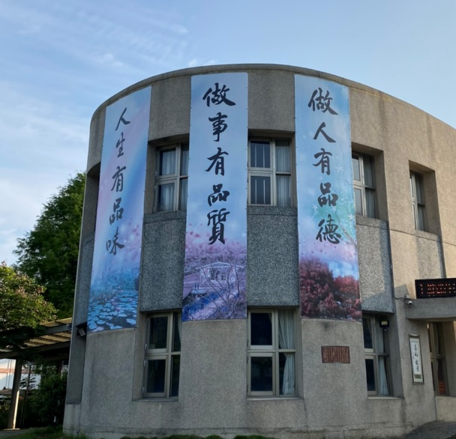 | 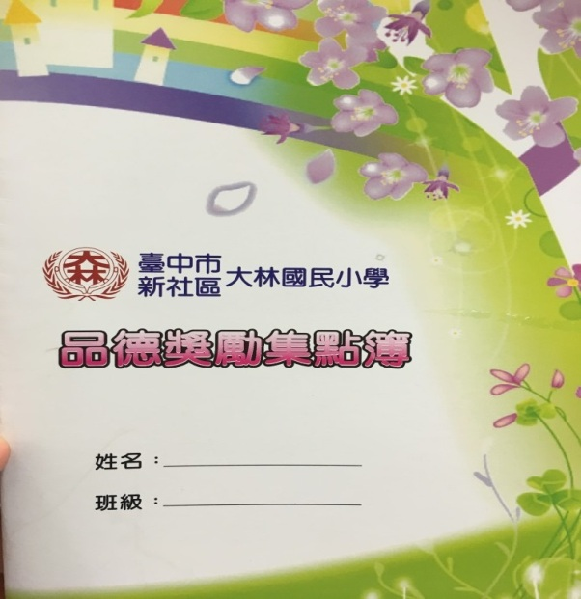
說明:本校以品德教育為發展的特色課程，由校長領導所有行政人員和師生們共同推動品德教育活動。 | 說明:配合制定的品德獎勵集點辦法，學生從日常生活累積優良表現，培養良好待人處事的態度。
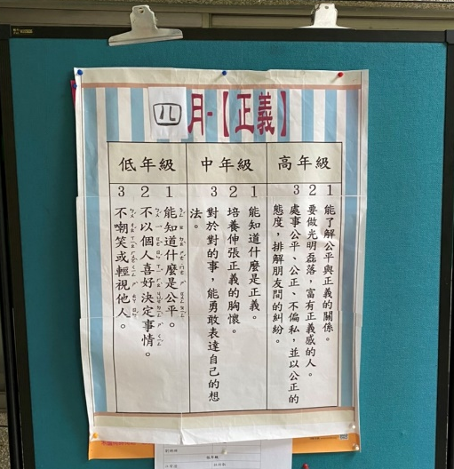 | 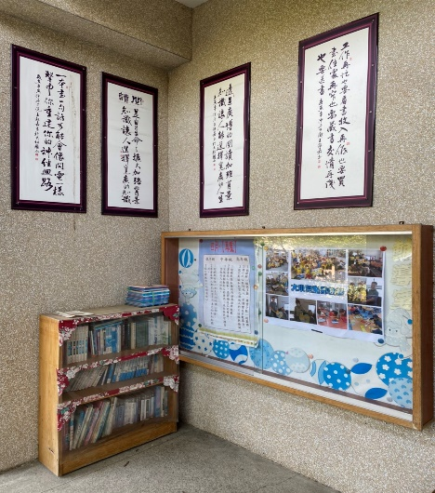
說明: 每月的中心德目由導護老師配合宣導，根據低、中、高年級循序漸進地讓學生將品德行為內化並實踐。 | 說明: 校內佈告欄以及環境布置無時伴隨的品德教育，願品德環境能實現學校的品德願景。

臺中市大林國小品德教育推動小組組織表-108學年度
職稱 | 人員 | 工作執掌
召集人 | 陳校長志強 | 召集與督導學校品德教育之推動。
副召集人 | 教導主任 楊麗娟 | 綜理學校品德教育計畫之執行、實施、考核。
副召集人 | 輔導主任 古月娥 | 綜理學校品德教育計畫之執行、實施、考核。
副召集人 | 總務主任 張光男 | 綜理學校品德教育計畫之執行、實施、考核。
家長代表 | 家長會長 劉志輝 | 綜理學校品德教育計畫之執行、實施、考核。
執行秘書 | 學務組長 楊婉儷 | 辦理學校品德教育計畫之執行、實施、考核。
成員 | 教務組長 江銘倫 | 負責品德教育融入九年一貫教育與各領域教學
成員 | 六甲導師 詹元智 | 負責六年級工作之執行
成員 | 五甲導師 張馨文 | 負責五年級工作之執行
成員 | 四甲導師 張舜棨 | 負責四年級工作之執行
成員 | 三甲導師 胡黃世駿 | 負責三年級工作之執行
成員 | 二甲導師 王祥怡 | 負責二年級工作之執行
成員 | 一甲導師 何淑伊 | 負責一年級工作之執行
學生代表 | 六甲 王方妤  六甲 劉庭漪 | 本學年自治幹部，協助工作推動

臺中市新社區大林國小品德表現優良獎勵集點辦法

- 實施期間：108學年度。
- 實施對象：全校學生。
- 實施方式：
  - 每位學生發予「品德獎勵集點簿」一本。
  - 參與學校推行的各項品德活動，即可請老師於「品德獎勵集點簿」上蓋章(或簽名)認證計點。每1點1元，累積至100點即可兌換「品德商店禮券」。並可獲得一張記載品德事蹟的榮譽獎狀。
  - 「品德商店禮券」分為100元券、50元券及10元券三種額度，學生拿到禮券後，可到與本校合作之品德商店（金玉堂書局【只有100元禮券】）購買物品，但不找零，也不能換成現金。
  - 「品德商店禮券」及「榮譽獎狀」由學生向導師提出申請，再由導師向訓導組提出，並由訓導組長於下一個朝會頒發禮券及獎狀，以便導師掌握學生集點狀況。

- 獎勵集點辦法：
  - 每週整潔、秩序第一名班級：全班每人5點。（導師認證）
  - 代表學校參加校外活動，表現優秀：（學務組認證）
- 校內比賽：第一名5點，第二名4點，第三名3點，入選、佳作等1點。
- 新社區或私人機構比賽：第一名10點，第二名9點，第三名8點，入選、佳作等5點。
- 分區（含初賽）比賽：第一名20點，第二名15點，第三名10點，入選、佳作等5點。
- 市級比賽：(1)個人:第一名50點，第二名40點，第三名30點，入選、佳作等20點。
(2)團體:第一名40點，第二名30點，第三名20點，入選、佳作等10點。
- 全國比賽：第一名100點，第二名90點，第三名80點，入選、佳作等60點。
  - 日常品德表現優良，足為同學學習榜樣者：每次1〜10點（全校教職員皆可發掘認證）
  - 獲選每月品德之星：20點（學務組認證）
  - 獲選為年度市級模範生30點，健康兒童、學校模範生及微笑小天使20點（學務組認證）
  - 擔任自治市長、自治議長、環保署長或擔任各處室小幫手，表現優良者：每學期20〜50點（各相關處室認證）
  - 參加團體活動表現優良者0〜5點，上台分享者另加2點。（學務組認證）
  - 主動參加學校鼓勵參加的活動，表現良好：1〜5點（由承辦活動處室認證）

- 本辦法經校務會議通過，校長核可公佈後實施。

